RELATÓRIO DO TESTE
Controle de Caixa - Caixa – Cenário 2: Rotina parcial de Fluxo de Caixa ⭢ Retirada do Caixa, Estorno de Venda, e Estorno Retirada
Data do teste: 06/11/2025 17:11:42
🚀 Iniciando teste de Fluxo de Caixa
======================================================================
✅ Driver inicializado com sucesso
🔄 Acessando sistema...
✅ Acessando sistema realizada com sucesso.
Screenshot: acessando sistema
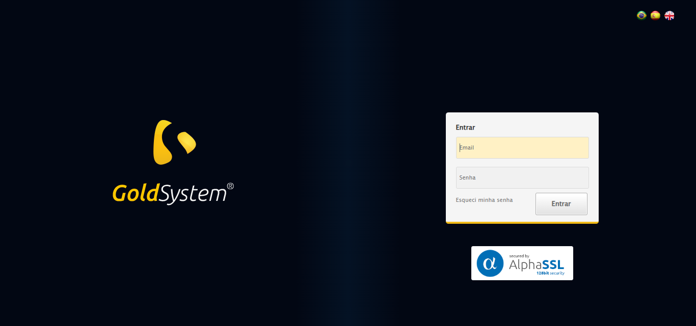
🔄 Realizando login...
✅ Realizando login realizada com sucesso.
Screenshot: realizando login
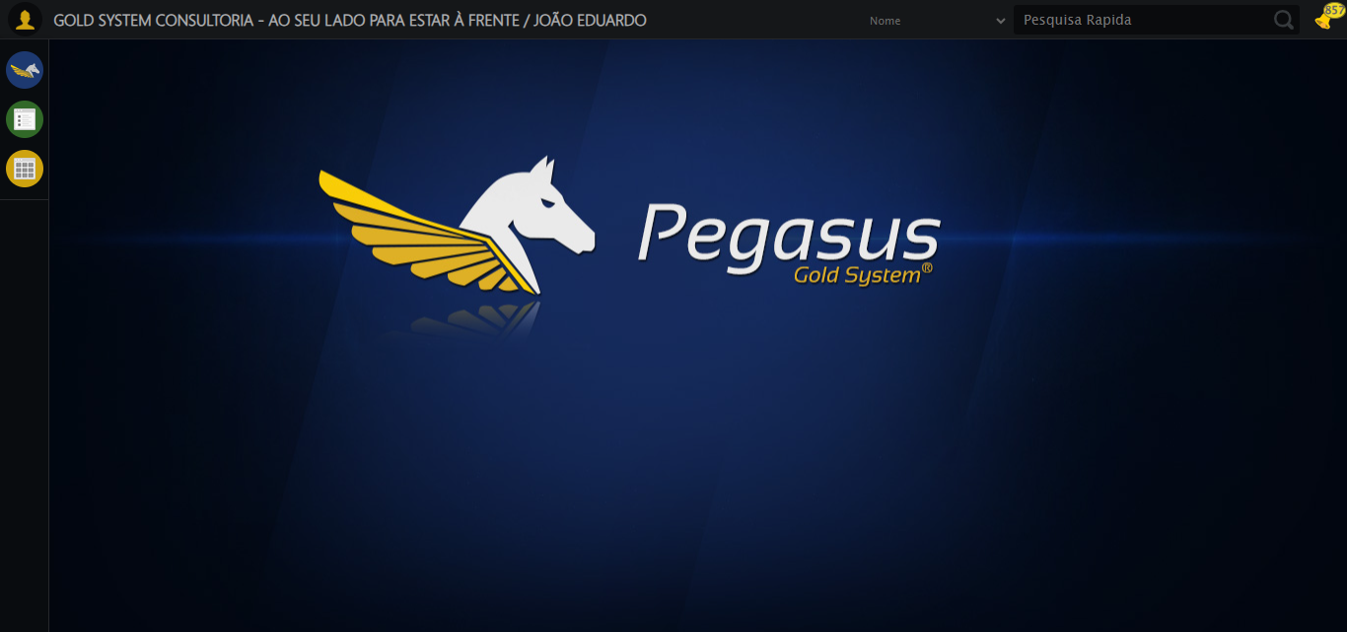
🔄 Abrindo menu (F3)...
✅ Abrindo menu (F3) realizada com sucesso.
Screenshot: abrindo menu (f3)
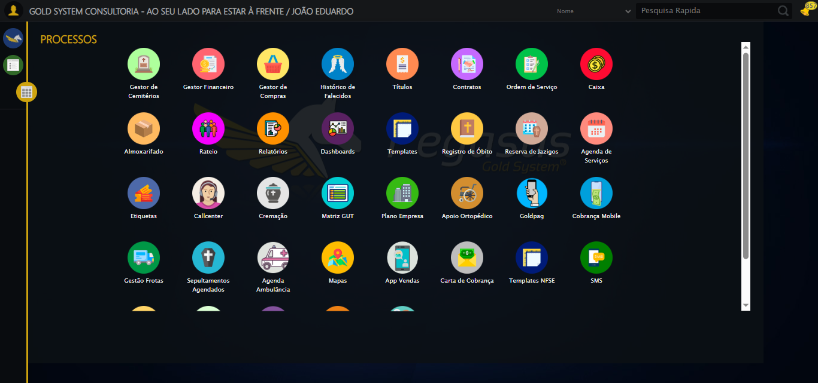
🔄 Acessando Caixa...
🎯 Clique forçado em: /html/body/div[15]/ul/li[8]/img
✅ Clique bem-sucedido (estratégia 1)
✅ Acessando Caixa realizada com sucesso.
Screenshot: acessando caixa
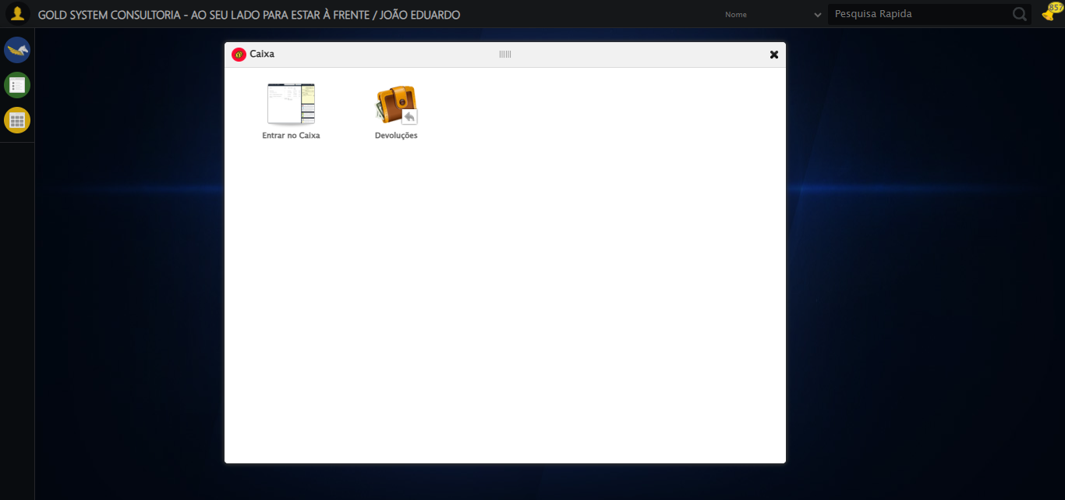
🔄 Clicando em 'Entrar no Caixa'...
🎯 Clique forçado em: #gsCaixa > div.wdTelas > div.telaInicial.clearfix.overflow.overflowY > ul > li:nth-child(1) > a > span
✅ Clique bem-sucedido (estratégia 1)
✅ Clicando em 'Entrar no Caixa' realizada com sucesso.
Screenshot: clicando em _entrar no caixa_
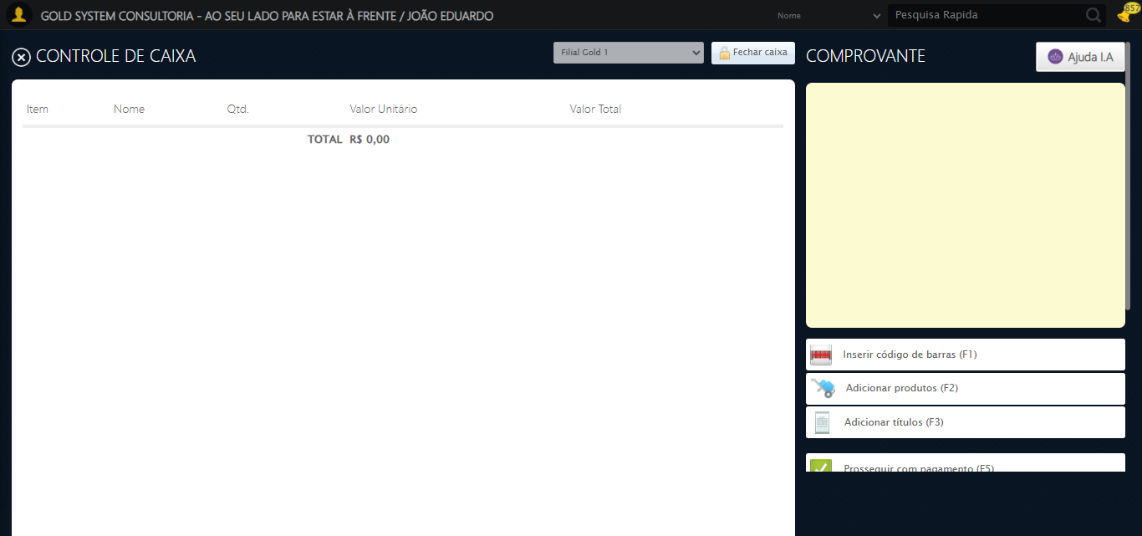
🔄 Verificando e abrindo o caixa...
🔍 Verificando estado do caixa...
✅ Caixa já está aberto — prosseguindo com o fluxo normalmente.
✅ Verificando e abrindo o caixa realizada com sucesso.
Screenshot: verificando e abrindo o caixa

🔄 Clicando em 'Retirada'...
🎯 Clique forçado em: //a[@class='btRetirada' and span[@class='sprites sp-retirada'] and normalize-space(text())='Retirada (F9)']
✅ Clique bem-sucedido (estratégia 1)
✅ Clicando em 'Retirada' realizada com sucesso.
Screenshot: clicando em _retirada_
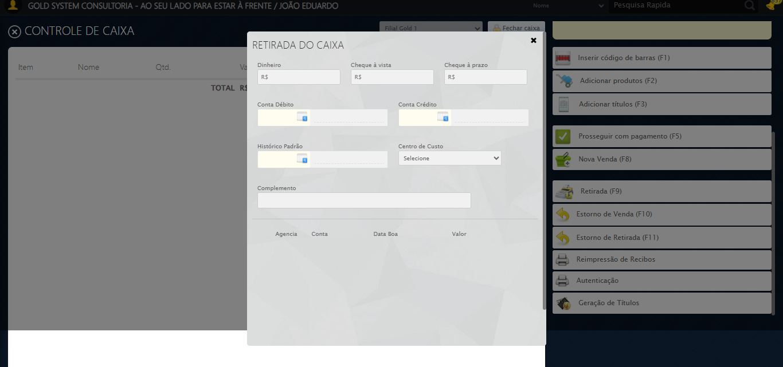
🔄 Preenchendo Forma de Pagamento: Dinheiro...
✏️ Preenchimento forçado: //input[@class='valor vDinheiro'] = '100,00'
✅ Campo preenchido (estratégia 1)
✅ Preenchendo Forma de Pagamento: Dinheiro realizada com sucesso.
Screenshot: preenchendo forma de pagamento_ dinheiro
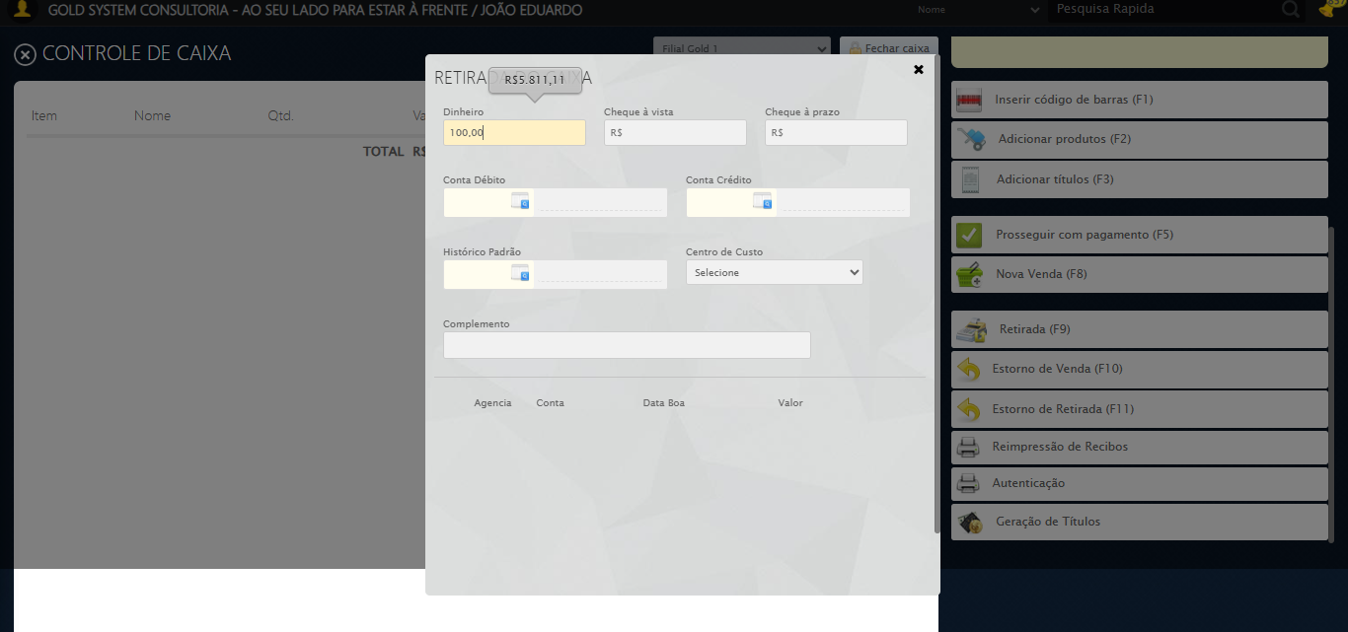
🔄 Marcando todas as linhas de cheques...
❌ Erro ao marcar linhas de cheque: 'NoneType' object has no attribute 'get'
✅ Marcando todas as linhas de cheques realizada com sucesso.
Screenshot: marcando todas as linhas de cheques
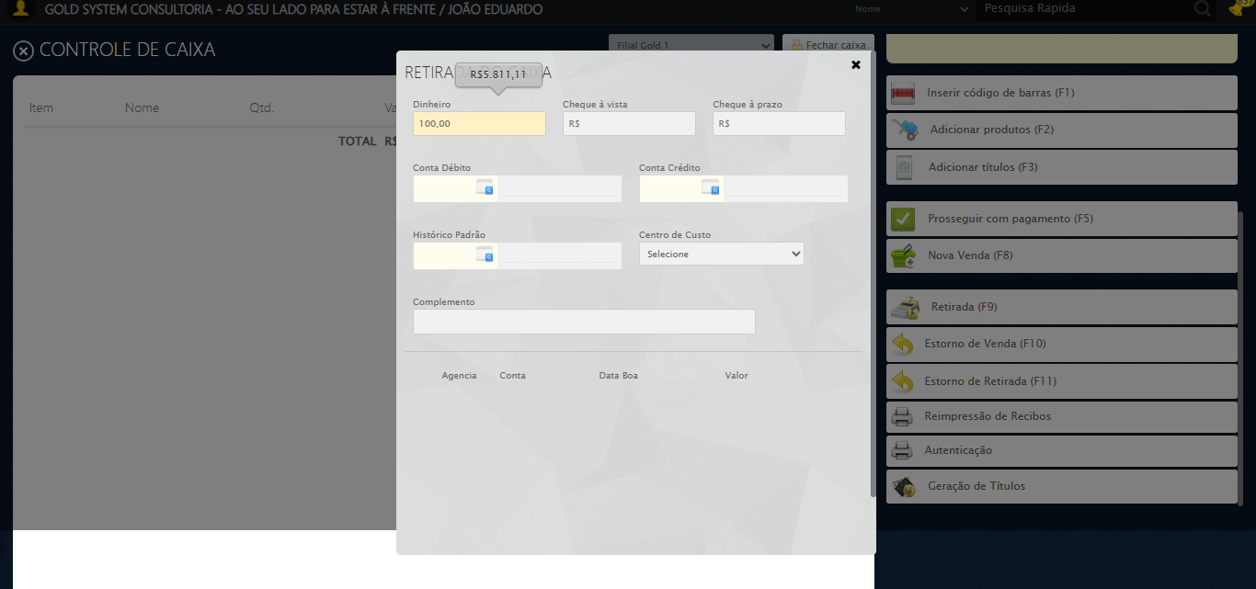
🔄 Selecionando Conta Débito: 'TESTE PLANO DE CONTAS SILVA DIAS S/A AUTOMATIZADO'...
ℹ️ 🔍 LOV: '798' → '70004'
ℹ️ 📊 LOVs no DOM: 4 total | 3 visíveis
✅ Selecionado LOV visível #0 (índice original: 1)
ℹ️ Abrindo LOV...
🔍 Tentativa 1/10: Clique Padrão
✅ ✓ Clique Padrão funcionou!
✅ Preenchidos 1 campos de pesquisa
🔍 Tentando ENTER no campo de pesquisa
🔍 Tentativa 1/10: Clique Padrão
✅ ✓ Clique Padrão funcionou!
✅ Resultado selecionado: 70004
ℹ️ 🔁 Reforçando clique no resultado (5x)
⚠️ Erro no reforço 1: Message: no such element: Unable to locate element
⚠️ Erro no reforço 2: Message: no such element: Unable to locate element
⚠️ Erro no reforço 3: Message: no such element: Unable to locate element
⚠️ Erro no reforço 4: Message: no such element: Unable to locate element
⚠️ Erro no reforço 5: Message: no such element: Unable to locate element
✅ ✅ Reforço de cliques concluído
✅ LOV concluído com sucesso!
✅ Selecionando Conta Débito: 'TESTE PLANO DE CONTAS SILVA DIAS S/A AUTOMATIZADO' realizada com sucesso.
Screenshot: selecionando conta débito_ _teste plano de contas silva dias s_a automatizado_
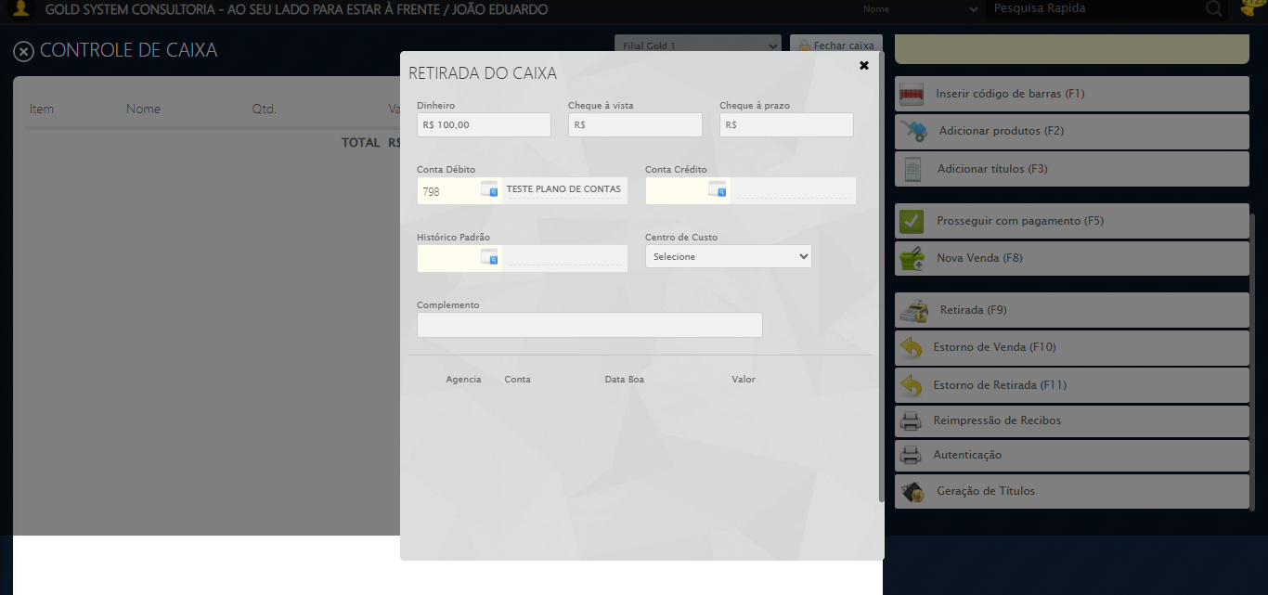
🔄 Selecionando Conta Crédito: 'TESTE PLANO DE CONTAS DA MATA AUTOMATIZADO'...
ℹ️ 🔍 LOV: '789' → '60002'
ℹ️ 📊 LOVs no DOM: 4 total | 3 visíveis
✅ Selecionado LOV visível #1 (índice original: 2)
ℹ️ Abrindo LOV...
🔍 Tentativa 1/10: Clique Padrão
✅ ✓ Clique Padrão funcionou!
✅ Preenchidos 1 campos de pesquisa
🔍 Tentando ENTER no campo de pesquisa
🔍 Tentativa 1/10: Clique Padrão
✅ ✓ Clique Padrão funcionou!
✅ Resultado selecionado: 60002
ℹ️ 🔁 Reforçando clique no resultado (5x)
🔍 Reforço 1/5
🔍 Tentativa 1/10: Clique Padrão
⚠️ Elemento ficou stale, tentando recarregar...
⚠️ Erro no reforço 2: Message: no such element: Unable to locate element
⚠️ Erro no reforço 3: Message: no such element: Unable to locate element
⚠️ Erro no reforço 4: Message: no such element: Unable to locate element
⚠️ Erro no reforço 5: Message: no such element: Unable to locate element
✅ ✅ Reforço de cliques concluído
✅ LOV concluído com sucesso!
✅ Selecionando Conta Crédito: 'TESTE PLANO DE CONTAS DA MATA AUTOMATIZADO' realizada com sucesso.
Screenshot: selecionando conta crédito_ _teste plano de contas da mata automatizado_
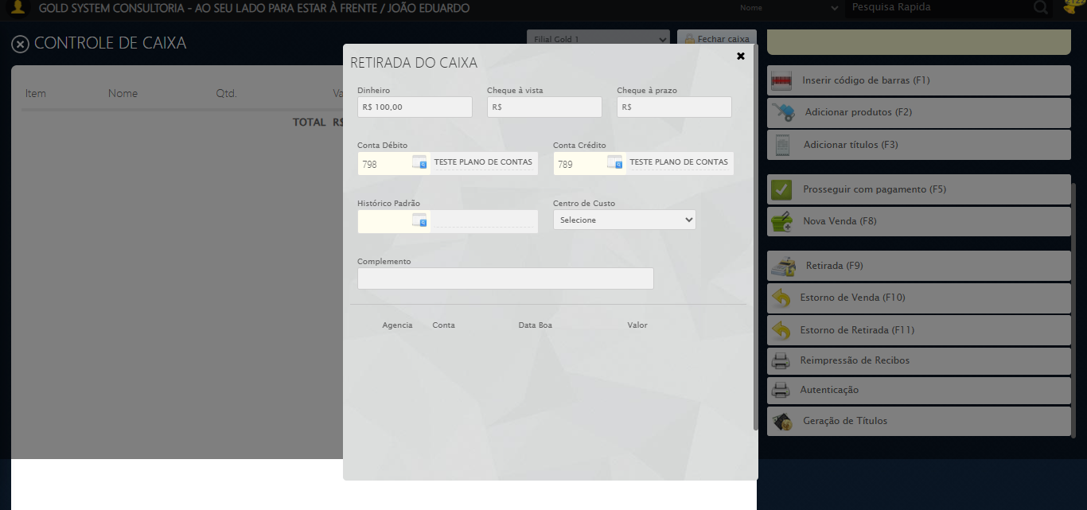
🔄 Selecionando Histórico Padrão: 'TESTE HISTÓRICO PADRÃO SELENIUM AUTOMATIZADO'...
ℹ️ 🔍 LOV: '200152' → 'TESTE HISTÓRICO PADRÃO SELENIUM AUTOMATIZADO'
ℹ️ 📊 LOVs no DOM: 4 total | 3 visíveis
✅ Selecionado LOV visível #2 (índice original: 3)
ℹ️ Abrindo LOV...
🔍 Tentativa 1/10: Clique Padrão
✅ ✓ Clique Padrão funcionou!
✅ Preenchidos 1 campos de pesquisa
🔍 Tentando ENTER no campo de pesquisa
🔍 Tentativa 1/10: Clique Padrão
✅ ✓ Clique Padrão funcionou!
✅ Resultado selecionado: TESTE HISTÓRICO PADRÃO SELENIUM AUTOMATIZADO
ℹ️ 🔁 Reforçando clique no resultado (5x)
🔍 Reforço 1/5
🔍 Tentativa 1/10: Clique Padrão
⚠️ Elemento ficou stale, tentando recarregar...
⚠️ Erro no reforço 2: Message: no such element: Unable to locate element
⚠️ Erro no reforço 3: Message: no such element: Unable to locate element
⚠️ Erro no reforço 4: Message: no such element: Unable to locate element
⚠️ Erro no reforço 5: Message: no such element: Unable to locate element
✅ ✅ Reforço de cliques concluído
✅ LOV concluído com sucesso!
✅ Selecionando Histórico Padrão: 'TESTE HISTÓRICO PADRÃO SELENIUM AUTOMATIZADO' realizada com sucesso.
Screenshot: selecionando histórico padrão_ _teste histórico padrão selenium automatizado_
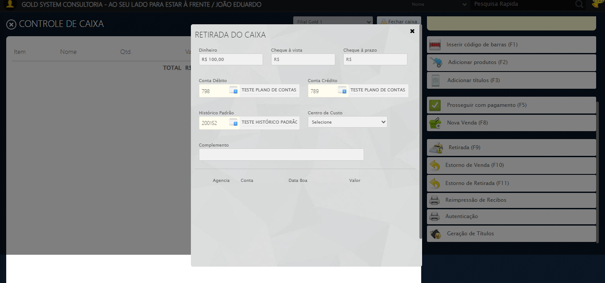
🔄 Selecionando Centro de Custo...
✅ Selecionando Centro de Custo realizada com sucesso.
Screenshot: selecionando centro de custo
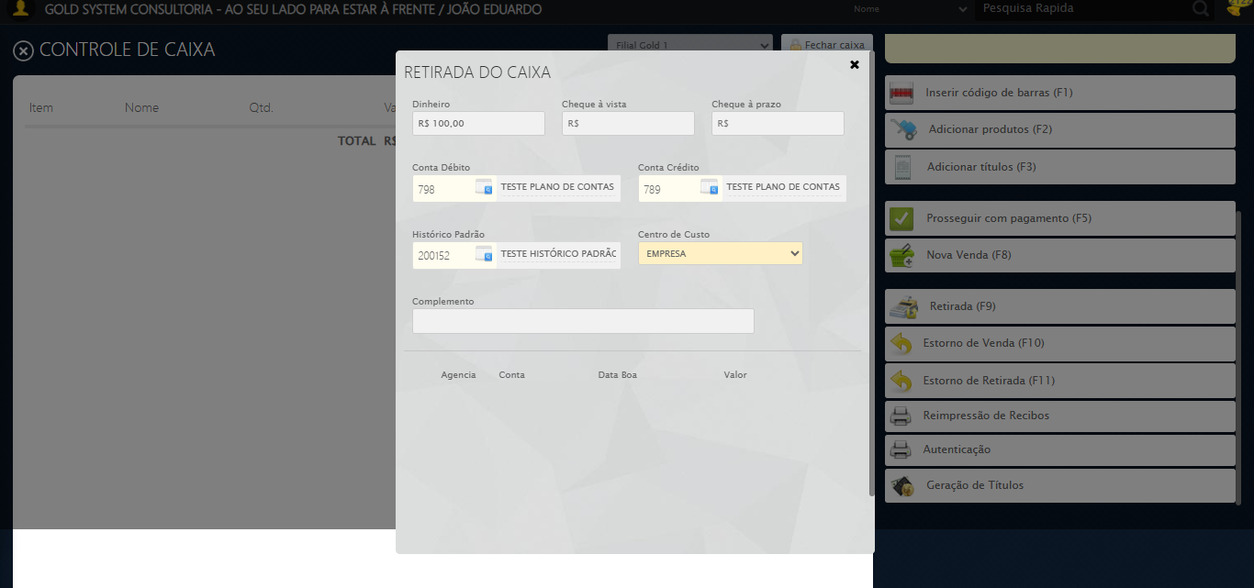
🔄 Preenchendo Complemento...
✏️ Preenchimento forçado: //input[@maxlength='50'] = 'TESTE COMPLEMENTO SELENIUM AUTOMATIZADO'
✅ Campo preenchido (estratégia 1)
✅ Preenchendo Complemento realizada com sucesso.
Screenshot: preenchendo complemento
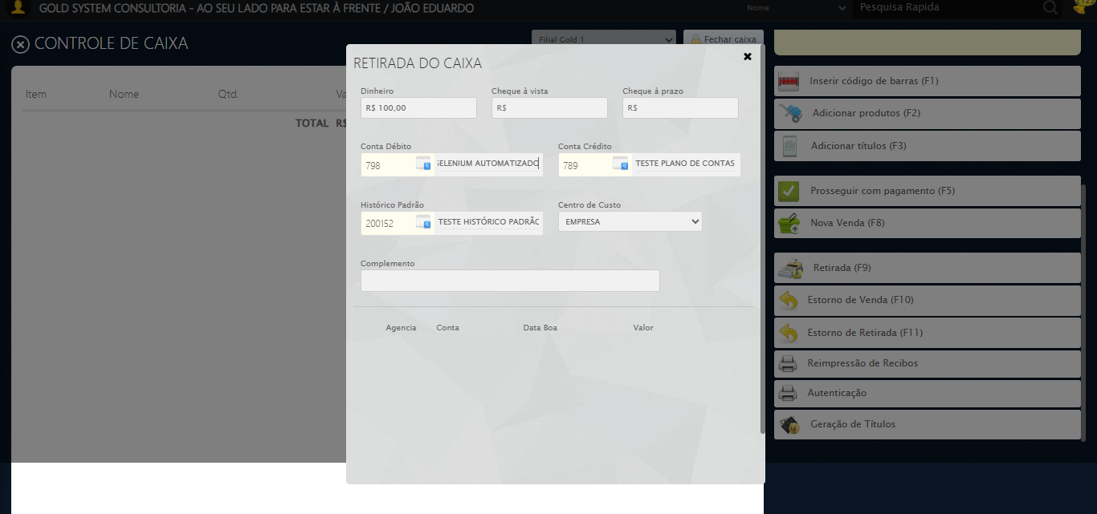
🔄 Confirmando...
🎯 Clique forçado em: //a[@class='btModel btGray btyes' and contains(normalize-space(.),'Confirmar')]
✅ Clique bem-sucedido (estratégia 1)
✅ Confirmando realizada com sucesso.
Screenshot: confirmando
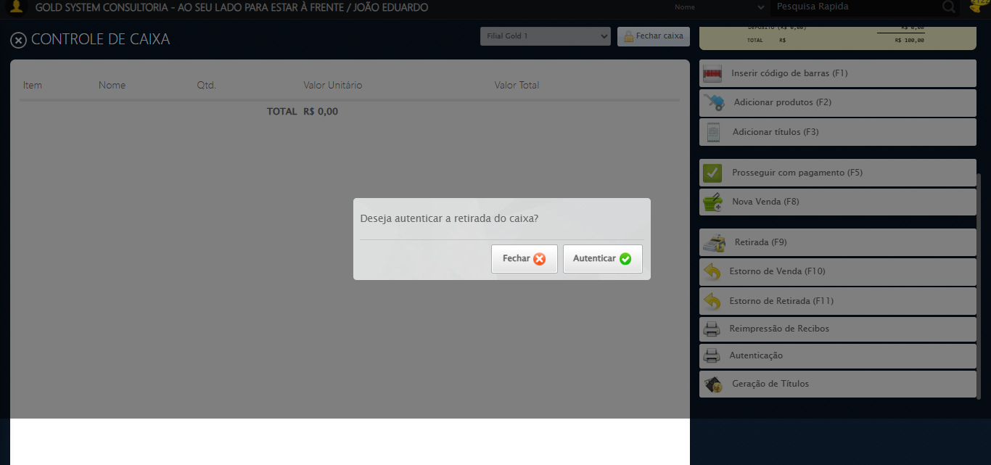
ℹ️ Nenhuma mensagem de alerta encontrada.
🔄 Autenticando Retirada...
🎯 Clique forçado em: //a[@id='BtYes' and @class='btModel btGray btyes' and normalize-space()='Autenticar']
✅ Clique bem-sucedido (estratégia 1)
Timeout JavaScript (5s)
Tentativa 2/3
Timeout JavaScript (5s)
Tentativa 3/3
Timeout JavaScript (5s)
Usando valor fallback: True
✅ Autenticando Retirada realizada com sucesso.
Screenshot: autenticando retirada

🔄 Fechando abas extras (impressão)...
⚠️ Erro ao fechar aba: Message: unknown error: failed to close window in 20 seconds
(Session info: chrome=142.0.7444.60)
Stacktrace:
Symbols not available. Dumping unresolved backtrace:
0x4b58d3
0x4b5914
0x2ce76d
0x2b0fa0
0x2b1041
0x34b879
0x33c933
0x30dac0
0x30ede4
0x737974
0x732bea
0x4de5c4
0x4cdd38
0x4d4d9d
0x4bdee8
0x4be0ac
0x4a7d2a
0x774dfcc9
0x776282ae
0x7762827e
🗑️ Aba extra fechada (1)
✅ 1 aba(s) extra(s) fechada(s). Foco na aba principal.
✅ Fechando abas extras (impressão) realizada com sucesso.
Screenshot: fechando abas extras (impressão)

ℹ️ Nenhuma mensagem de alerta encontrada.
✅ Nenhum alerta detectado após fechar abas extras.
🔄 Fechando modal de Autenticação...
🎯 Clique forçado em: //a[@id='BtNo' and @class='btModel btGray btno' and normalize-space()='Fechar']
✅ Clique bem-sucedido (estratégia 1)
✅ Fechando modal de Autenticação realizada com sucesso.
Screenshot: fechando modal de autenticação
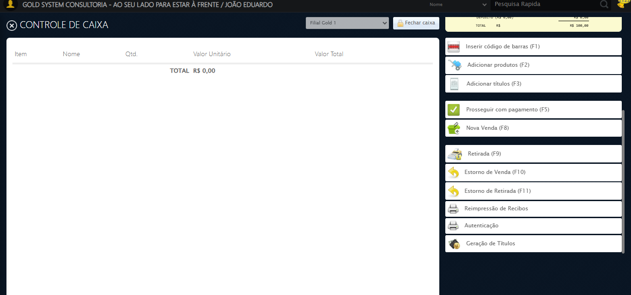
🔄 Clicando em 'Estorno de Venda'...
🎯 Clique forçado em: //a[@class='btEstorno' and span[@class='sprites sp-estorno'] and normalize-space(text())='Estorno de Venda (F10)']
✅ Clique bem-sucedido (estratégia 1)
✅ Clicando em 'Estorno de Venda' realizada com sucesso.
Screenshot: clicando em _estorno de venda_
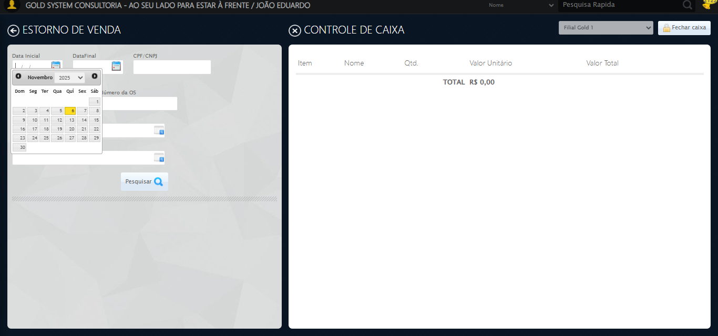
🔄 Preenchendo Data Inicial...
✏️ Preenchimento forçado: //input[@class='hasDatepicker dataInicial'] = '15/10/2025'
✅ Campo preenchido (estratégia 1)
✅ Preenchendo Data Inicial realizada com sucesso.
Screenshot: preenchendo data inicial
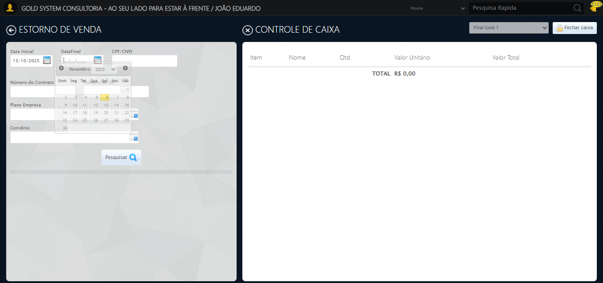
🔄 Preenchendo Data Final...
✏️ Preenchimento forçado: //input[@class='hasDatepicker dataFinal'] = '15/11/2025'
✅ Campo preenchido (estratégia 1)
✅ Preenchendo Data Final realizada com sucesso.
Screenshot: preenchendo data final
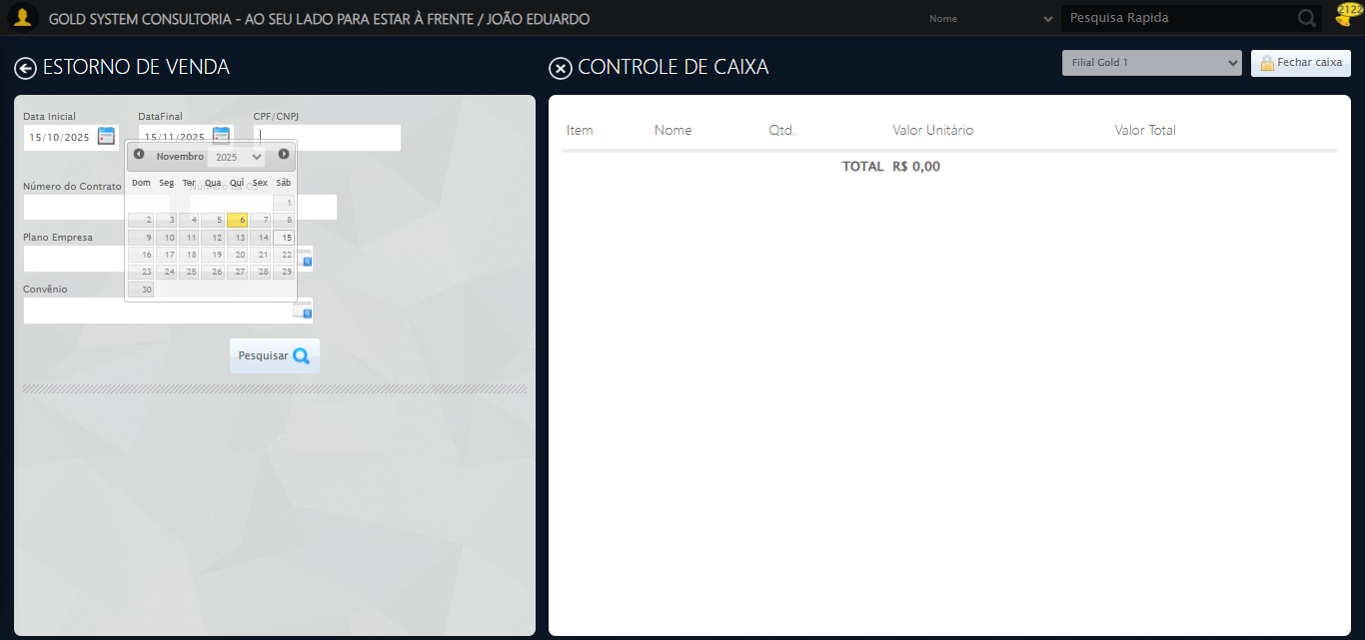
🔄 Clicando em todos os botões 'Pesquisar'...
🔍 Foram encontrados 6 botão(ões) 'Pesquisar' na tela.
🎯 Clicando no botão 'Pesquisar' (índice 1/6)...
🎯 Clique forçado em: (//a[contains(@class,'btPesquisar btAzulDegrade') and contains(normalize-space(.),'Pesquisar')])[1]
✅ Clique bem-sucedido (estratégia 1)
✅ Clique no botão 'Pesquisar' (índice 1) realizado com sucesso.
🎯 Clicando no botão 'Pesquisar' (índice 2/6)...
🎯 Clique forçado em: (//a[contains(@class,'btPesquisar btAzulDegrade') and contains(normalize-space(.),'Pesquisar')])[2]
✅ Clique bem-sucedido (estratégia 1)
✅ Clique no botão 'Pesquisar' (índice 2) realizado com sucesso.
🎯 Clicando no botão 'Pesquisar' (índice 3/6)...
🎯 Clique forçado em: (//a[contains(@class,'btPesquisar btAzulDegrade') and contains(normalize-space(.),'Pesquisar')])[3]
✅ Clique bem-sucedido (estratégia 1)
✅ Clique no botão 'Pesquisar' (índice 3) realizado com sucesso.
🎯 Clicando no botão 'Pesquisar' (índice 4/6)...
🎯 Clique forçado em: (//a[contains(@class,'btPesquisar btAzulDegrade') and contains(normalize-space(.),'Pesquisar')])[4]
✅ Clique bem-sucedido (estratégia 1)
✅ Clique no botão 'Pesquisar' (índice 4) realizado com sucesso.
🎯 Clicando no botão 'Pesquisar' (índice 5/6)...
🎯 Clique forçado em: (//a[contains(@class,'btPesquisar btAzulDegrade') and contains(normalize-space(.),'Pesquisar')])[5]
✅ Clique bem-sucedido (estratégia 1)
✅ Clique no botão 'Pesquisar' (índice 5) realizado com sucesso.
🎯 Clicando no botão 'Pesquisar' (índice 6/6)...
🎯 Clique forçado em: (//a[contains(@class,'btPesquisar btAzulDegrade') and contains(normalize-space(.),'Pesquisar')])[6]
✅ Clique bem-sucedido (estratégia 1)
✅ Clique no botão 'Pesquisar' (índice 6) realizado com sucesso.
🧾 Resumo: 6/6 botões 'Pesquisar' clicados com sucesso.
✅ Clicando em todos os botões 'Pesquisar' realizada com sucesso.
Screenshot: clicando em todos os botões _pesquisar_
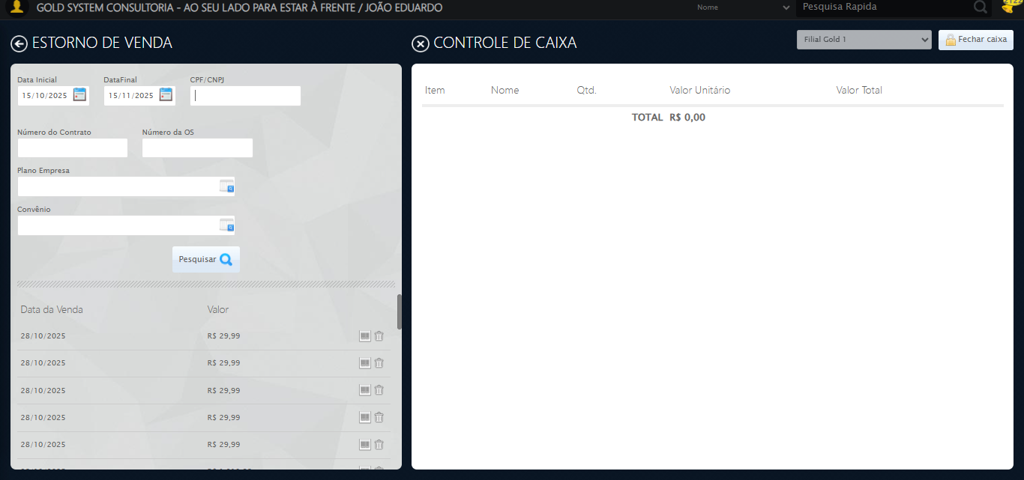
🔄 Clicando no botão da Lixeira...
🗑️ Procurando o primeiro botão '<a class="sprites sp-delete">'...
🎯 Botão encontrado, tentando clicar...
✅ Clique padrão realizado com sucesso.
✅ Clicando no botão da Lixeira realizada com sucesso.
Screenshot: clicando no botão da lixeira
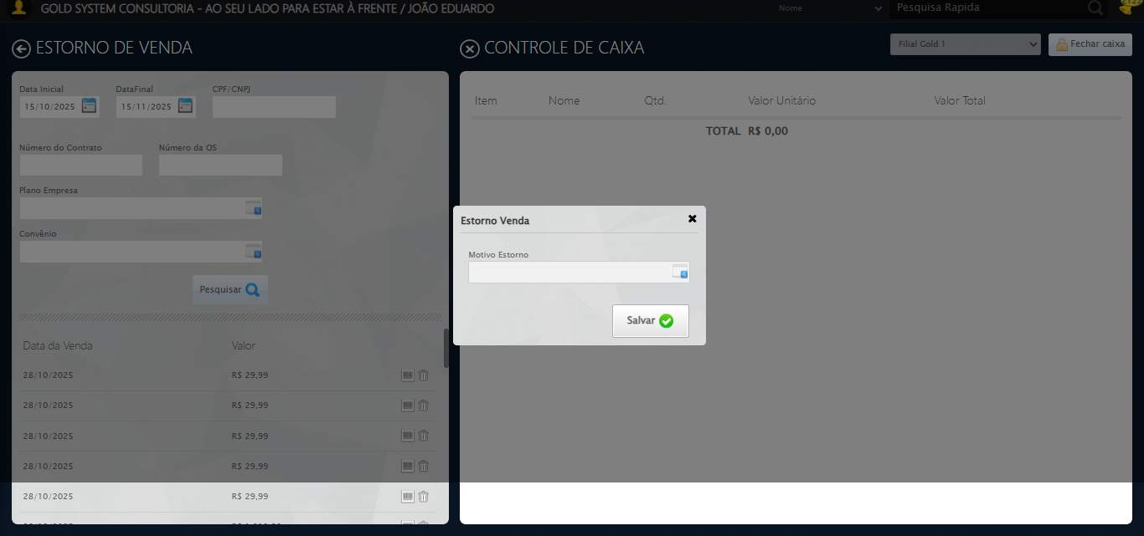
🔄 Selecionando Motivo Estorno...
ℹ️ 🔍 LOV: 'ESTORNO DE PAGAMENTO' → 'ESTORNO DE PAGAMENTO'
ℹ️ 📊 LOVs no DOM: 4 total | 3 visíveis
✅ Selecionado LOV visível #2 (índice original: 3)
ℹ️ Abrindo LOV...
🔍 Tentativa 1/10: Clique Padrão
✅ ✓ Clique Padrão funcionou!
✅ Preenchidos 1 campos de pesquisa
🔍 Tentando ENTER no campo de pesquisa
🔍 Tentativa 1/10: Clique Padrão
✅ ✓ Clique Padrão funcionou!
✅ Resultado selecionado: ESTORNO DE PAGAMENTO
ℹ️ 🔁 Reforçando clique no resultado (5x)
🔍 Reforço 1/5
🔍 Tentativa 1/10: Clique Padrão
⚠️ Elemento ficou stale, tentando recarregar...
⚠️ Erro no reforço 2: Message: no such element: Unable to locate element
⚠️ Erro no reforço 3: Message: no such element: Unable to locate element
⚠️ Erro no reforço 4: Message: no such element: Unable to locate element
⚠️ Erro no reforço 5: Message: no such element: Unable to locate element
✅ ✅ Reforço de cliques concluído
✅ LOV concluído com sucesso!
✅ Selecionando Motivo Estorno realizada com sucesso.
Screenshot: selecionando motivo estorno
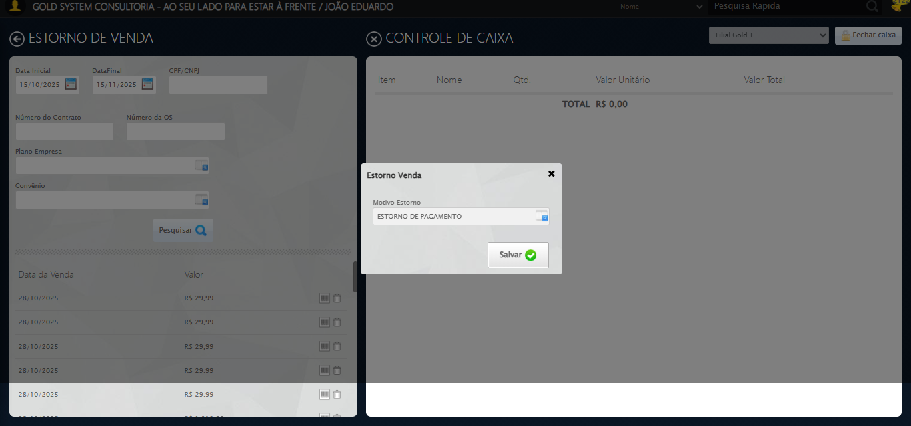
🔄 Clicando em 'Salvar'...
💾 Foram encontrados 1 botão(ões) 'Salvar' na tela.
🎯 Clicando no botão 'Salvar' (índice 1/1)...
🎯 Clique forçado em: (//a[contains(@class,'btModel') and contains(@class,'btGray') and contains(@class,'btSave') and contains(normalize-space(.),'Salvar')])[1]
✅ Clique bem-sucedido (estratégia 1)
✅ Clique no botão 'Salvar' (índice 1) realizado com sucesso.
🧾 Resumo: 1/1 botões 'Salvar' clicados com sucesso.
✅ Clicando em 'Salvar' realizada com sucesso.
Screenshot: clicando em _salvar_
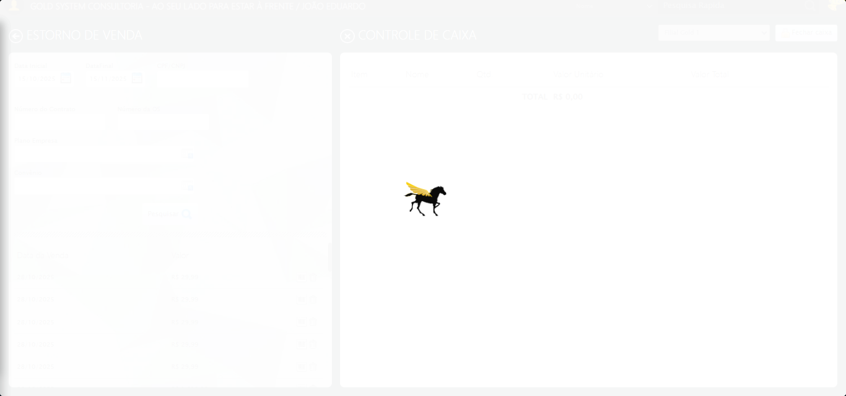
📢 ✅ Mensagem de Sucesso: Estorno realizado com sucesso.
🔍 Iniciando busca pelo botão 'Voltar' (classe: sp-voltarGrande)...
⚙️ Executando JavaScript para clicar no botão 'Voltar'...
📊 Total de botões encontrados: 6
👁️ Botões visíveis: 1
✅ Botões clicados: 1
🎉 Sucesso! Botão 'Voltar' clicado.
⏳ Aguardando AJAX (timeout: 5s)...
✅ AJAX concluído.
🔄 Clicando em 'Estorno de Retirada'...
🎯 Clique forçado em: //a[@class='btEstornoRetirada' and normalize-space(span[@class='sprites sp-estorno']/following-sibling::text())='Estorno de Retirada (F11)']
✅ Clique bem-sucedido (estratégia 1)
✅ Clicando em 'Estorno de Retirada' realizada com sucesso.
Screenshot: clicando em _estorno de retirada_
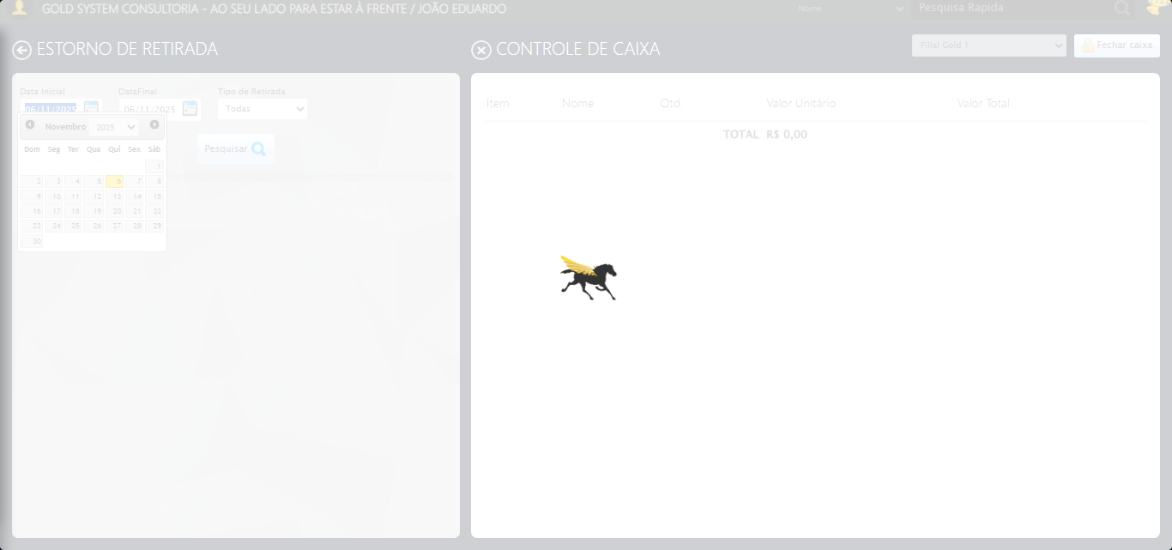
🔄 Desviando o foco do primeiro campo de data...
⚠️ Tentativa 1 falhou, tentando novamente...
🔄 Desviando o foco do primeiro campo de data... (Tentativa 2)
⚠️ Tentativa 2 falhou, tentando novamente...
🔄 Desviando o foco do primeiro campo de data... (Tentativa 3)
❌ Erro após 3 tentativas: Message: element not interactable
(Session info: chrome=142.0.7444.60); For documentation on this error, please visit: https://www.selenium.dev/documentation/webdriver/troubleshooting/errors#elementnotinteractableexception
Stacktrace:
Symbols not available. Dumping unresolved backtrace:
0x4b58d3
0x4b5914
0x2ce5bb
0x314ac2
0x3131ed
0x33c96c
0x30f854
0x33cb24
0x35eea6
0x33c766
0x30dac0
0x30ede4
0x737974
0x732bea
0x4de5c4
0x4cdd38
0x4d4d9d
0x4bdee8
0x4be0ac
0x4a7d2a
0x774dfcc9
0x776282ae
0x7762827e
Screenshot: erro_desviando o foco do primeiro campo de data
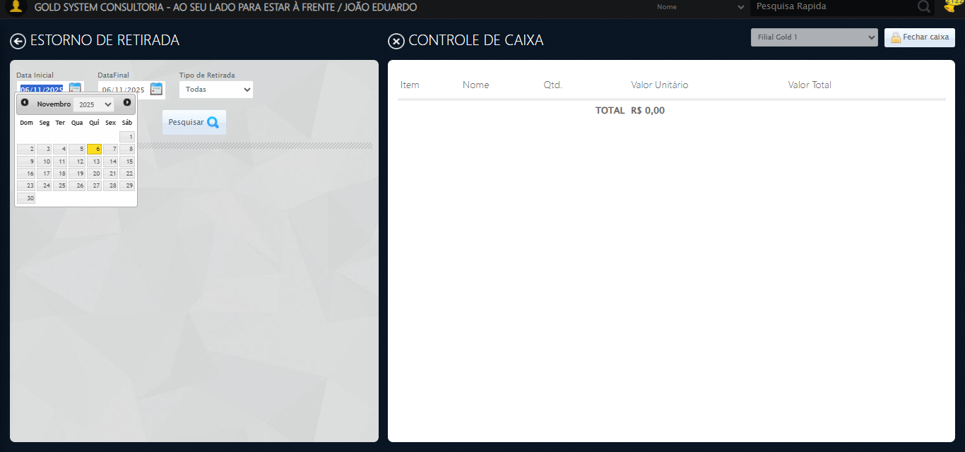
🔄 Desviando o foco do segundo campo de data...
⚠️ Tentativa 1 falhou, tentando novamente...
🔄 Desviando o foco do segundo campo de data... (Tentativa 2)
⚠️ Tentativa 2 falhou, tentando novamente...
🔄 Desviando o foco do segundo campo de data... (Tentativa 3)
❌ Erro após 3 tentativas: Message: element not interactable
(Session info: chrome=142.0.7444.60); For documentation on this error, please visit: https://www.selenium.dev/documentation/webdriver/troubleshooting/errors#elementnotinteractableexception
Stacktrace:
Symbols not available. Dumping unresolved backtrace:
0x4b58d3
0x4b5914
0x2ce5bb
0x314ac2
0x3131ed
0x33c96c
0x30f854
0x33cb24
0x35eea6
0x33c766
0x30dac0
0x30ede4
0x737974
0x732bea
0x4de5c4
0x4cdd38
0x4d4d9d
0x4bdee8
0x4be0ac
0x4a7d2a
0x774dfcc9
0x776282ae
0x7762827e
Screenshot: erro_desviando o foco do segundo campo de data

🔄 Clicando em todos os botões 'Pesquisar'...
🔍 Foram encontrados 6 botão(ões) 'Pesquisar' na tela.
🎯 Clicando no botão 'Pesquisar' (índice 1/6)...
🎯 Clique forçado em: (//a[contains(@class,'btPesquisar btAzulDegrade') and contains(normalize-space(.),'Pesquisar')])[1]
✅ Clique bem-sucedido (estratégia 1)
✅ Clique no botão 'Pesquisar' (índice 1) realizado com sucesso.
🎯 Clicando no botão 'Pesquisar' (índice 2/6)...
🎯 Clique forçado em: (//a[contains(@class,'btPesquisar btAzulDegrade') and contains(normalize-space(.),'Pesquisar')])[2]
✅ Clique bem-sucedido (estratégia 1)
✅ Clique no botão 'Pesquisar' (índice 2) realizado com sucesso.
🎯 Clicando no botão 'Pesquisar' (índice 3/6)...
🎯 Clique forçado em: (//a[contains(@class,'btPesquisar btAzulDegrade') and contains(normalize-space(.),'Pesquisar')])[3]
✅ Clique bem-sucedido (estratégia 1)
✅ Clique no botão 'Pesquisar' (índice 3) realizado com sucesso.
🎯 Clicando no botão 'Pesquisar' (índice 4/6)...
🎯 Clique forçado em: (//a[contains(@class,'btPesquisar btAzulDegrade') and contains(normalize-space(.),'Pesquisar')])[4]
✅ Clique bem-sucedido (estratégia 1)
✅ Clique no botão 'Pesquisar' (índice 4) realizado com sucesso.
🎯 Clicando no botão 'Pesquisar' (índice 5/6)...
🎯 Clique forçado em: (//a[contains(@class,'btPesquisar btAzulDegrade') and contains(normalize-space(.),'Pesquisar')])[5]
✅ Clique bem-sucedido (estratégia 1)
✅ Clique no botão 'Pesquisar' (índice 5) realizado com sucesso.
🎯 Clicando no botão 'Pesquisar' (índice 6/6)...
🎯 Clique forçado em: (//a[contains(@class,'btPesquisar btAzulDegrade') and contains(normalize-space(.),'Pesquisar')])[6]
✅ Clique bem-sucedido (estratégia 1)
✅ Clique no botão 'Pesquisar' (índice 6) realizado com sucesso.
🧾 Resumo: 6/6 botões 'Pesquisar' clicados com sucesso.
✅ Clicando em todos os botões 'Pesquisar' realizada com sucesso.
🔄 Clicando no botão da Lixeira...
🗑️ Procurando o primeiro botão '<a class="sprites sp-delete">'...
🎯 Botão encontrado, tentando clicar...
❌ Erro ao clicar no botão 'sp-delete': Message: element not interactable
(Session info: chrome=142.0.7444.60); For documentation on this error, please visit: https://www.selenium.dev/documentation/webdriver/troubleshooting/errors#elementnotinteractableexception
Stacktrace:
Symbols not available. Dumping unresolved backtrace:
0x4b58d3
0x4b5914
0x2ce5bb
0x31b2dd
0x30fdf5
0x33c96c
0x30f854
0x33cb24
0x35eea6
0x33c766
0x30dac0
0x30ede4
0x737974
0x732bea
0x4de5c4
0x4cdd38
0x4d4d9d
0x4bdee8
0x4be0ac
0x4a7d2a
0x774dfcc9
0x776282ae
0x7762827e
✅ Clicando no botão da Lixeira realizada com sucesso.
🔄 Confirmando...
🎯 Clique forçado em: //a[@class='btModel btGray btyes' and contains(normalize-space(.),'Sim')]
✅ Clique bem-sucedido (estratégia 1)
✅ Confirmando realizada com sucesso.
ℹ️ Nenhuma mensagem de alerta encontrada.
🔍 Iniciando busca pelo botão 'Voltar' (classe: sp-voltarGrande)...
⚙️ Executando JavaScript para clicar no botão 'Voltar'...
📊 Total de botões encontrados: 6
👁️ Botões visíveis: 1
✅ Botões clicados: 1
🎉 Sucesso! Botão 'Voltar' clicado.
⏳ Aguardando AJAX (timeout: 5s)...
✅ AJAX concluído.
🔄 Clicando em 'Fechar Caixa'...
🎯 Clique forçado em: //a[contains(@class,'btAzulDegrade') and contains(@class,'btFecharCaixa')]
✅ Clique bem-sucedido (estratégia 1)
✅ Clicando em 'Fechar Caixa' realizada com sucesso.
Screenshot: clicando em _fechar caixa_
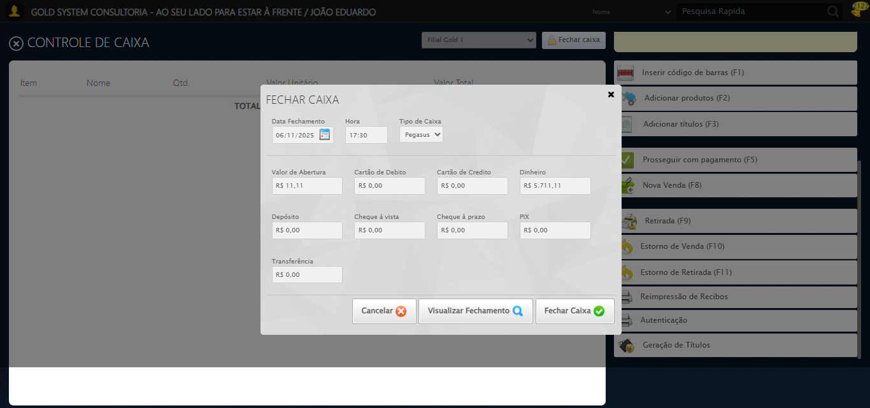
🔄 Fechando Caixa...
🎯 Clique forçado em: //a[@class='btModel btGray btyes' and normalize-space()='Fechar Caixa' and .//span[contains(@class,'sp-salvar')]]
✅ Clique bem-sucedido (estratégia 1)
✅ Fechando Caixa realizada com sucesso.
Screenshot: fechando caixa
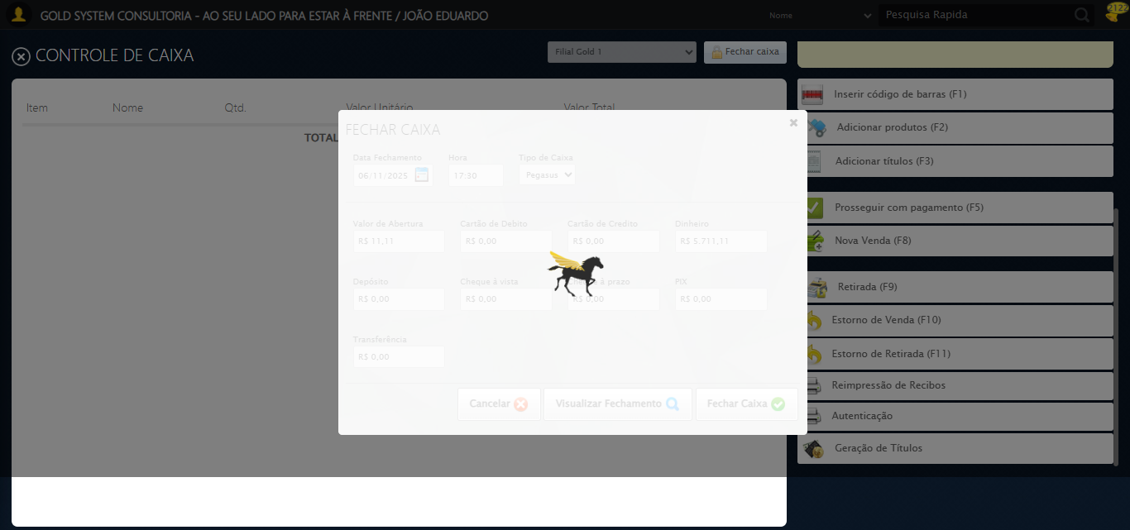
🔄 Fechando abas extras (impressão)...
⚠️ Erro ao fechar aba: Message: unknown error: failed to close window in 20 seconds
(Session info: chrome=142.0.7444.60)
Stacktrace:
Symbols not available. Dumping unresolved backtrace:
0x4b58d3
0x4b5914
0x2ce76d
0x2b0fa0
0x2b1041
0x34b879
0x33c933
0x30dac0
0x30ede4
0x737974
0x732bea
0x4de5c4
0x4cdd38
0x4d4d9d
0x4bdee8
0x4be0ac
0x4a7d2a
0x774dfcc9
0x776282ae
0x7762827e
🗑️ Aba extra fechada (1)
✅ 1 aba(s) extra(s) fechada(s). Foco na aba principal.
✅ Fechando abas extras (impressão) realizada com sucesso.
📢 ✅ Mensagem de Sucesso: Caixa fechado com sucesso.
⚠️ Alerta detectado após fechar abas extras: 'Caixa fechado com sucesso.'
🔄 Gerando Relatório...
🎯 Clique forçado em: //a[@id='BtYes' and @class='btModel btGray btyes' and normalize-space()='Autenticar']
✅ Clique bem-sucedido (estratégia 1)
Timeout JavaScript (5s)
Tentativa 2/3
Timeout JavaScript (5s)
Tentativa 3/3
Timeout JavaScript (5s)
Usando valor fallback: True
✅ Gerando Relatório realizada com sucesso.
Screenshot: gerando relatório
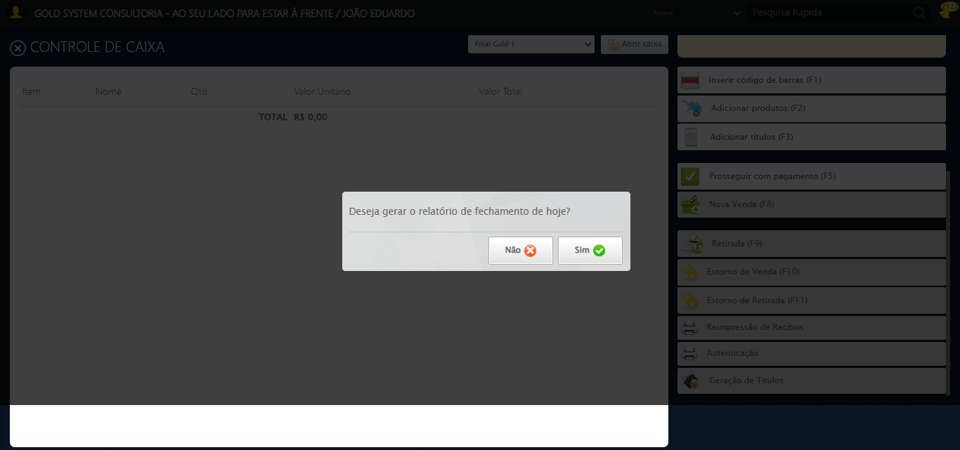
🔄 Fechando abas extras (impressão)...
⚠️ Erro ao fechar aba: Message: unknown error: failed to close window in 20 seconds
(Session info: chrome=142.0.7444.60)
Stacktrace:
Symbols not available. Dumping unresolved backtrace:
0x4b58d3
0x4b5914
0x2ce76d
0x2b0fa0
0x2b1041
0x34b879
0x33c933
0x30dac0
0x30ede4
0x737974
0x732bea
0x4de5c4
0x4cdd38
0x4d4d9d
0x4bdee8
0x4be0ac
0x4a7d2a
0x774dfcc9
0x776282ae
0x7762827e
🗑️ Aba extra fechada (1)
✅ 1 aba(s) extra(s) fechada(s). Foco na aba principal.
✅ Fechando abas extras (impressão) realizada com sucesso.
ℹ️ Nenhuma mensagem de alerta encontrada.
✅ Nenhum alerta detectado após fechar abas extras.
🔄 Fechando modal de Geração...
🎯 Clique forçado em: //a[@id='BtNo' and @class='btModel btGray btno' and normalize-space()='Não']
✅ Clique bem-sucedido (estratégia 1)
✅ Fechando modal de Geração realizada com sucesso.
Screenshot: fechando modal de geração
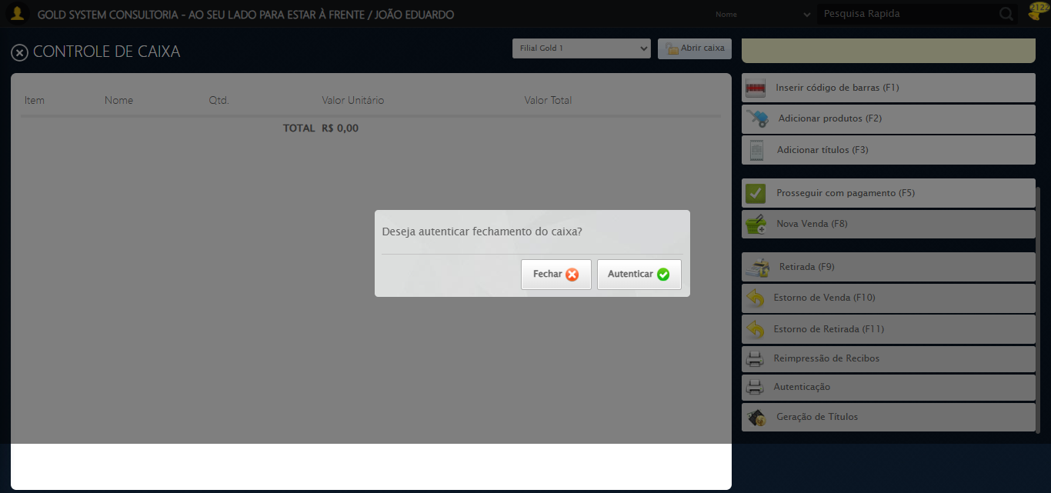
🔄 Fechando modal de Autenticação...
🎯 Clique forçado em: //a[@id='BtNo' and @class='btModel btGray btno' and normalize-space()='Fechar']
✅ Clique bem-sucedido (estratégia 1)
✅ Fechando modal de Autenticação realizada com sucesso.
🔄 Fechando modal do Controle de Caixa...
🎯 Clique forçado em: //a[@class='sprites sp-fecharGrande' and @title='Sair']
✅ Clique bem-sucedido (estratégia 1)
✅ Fechando modal do Controle de Caixa realizada com sucesso.
Screenshot: fechando modal do controle de caixa
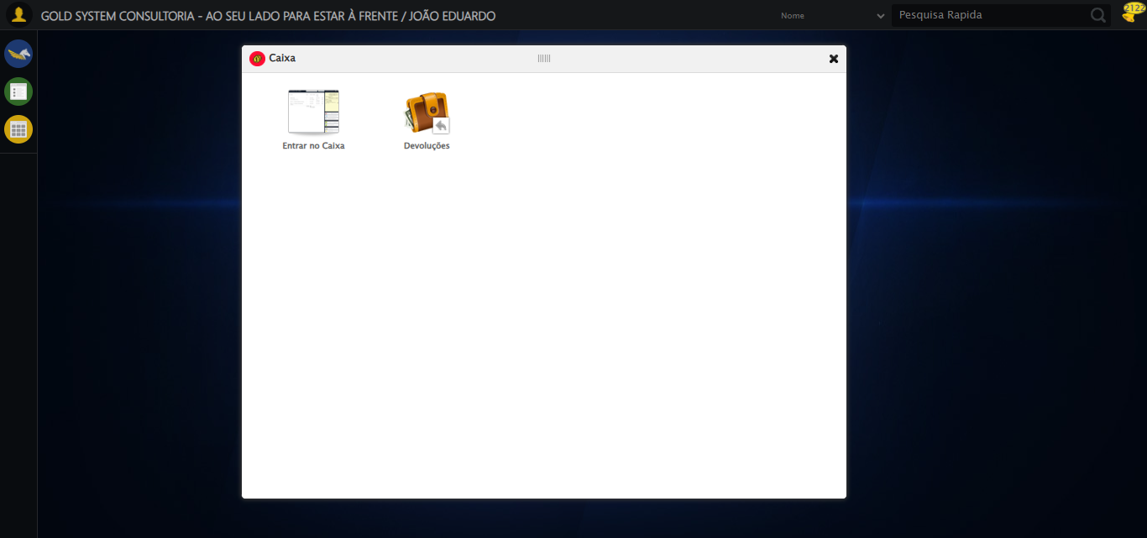
🔄 Fechando modal do Caixa...
🎯 Clique forçado em: #gsCaixa > div.wdTop.ui-draggable-handle > div > a
✅ Clique bem-sucedido (estratégia 1)
✅ Fechando modal do Caixa realizada com sucesso.
Screenshot: fechando modal do caixa
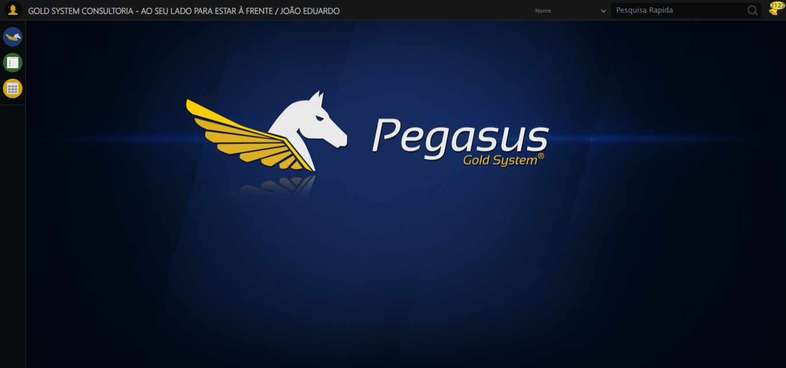
🎉 Teste concluído com sucesso!
======================================================================
✅ TESTE EXECUTADO COM SUCESSO!

